DOSIE’S CARE
- Trang chủ

- Dùng font chữ bé ở vị trí trung tâm dàn đều, k che hết sản phẩm, nội dung cô đọng lại
- Thể hiện link dẫn giảm giá cho thành viên đăng ký lần đầu

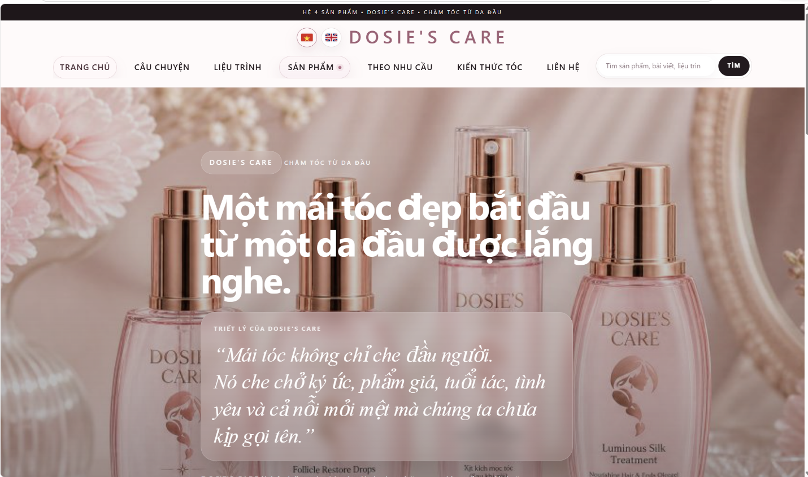
2.
- Bỏ
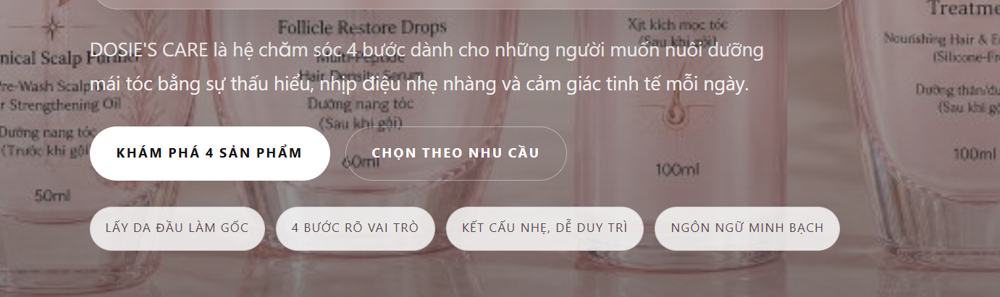
3.
- Lược hết chữ nhỏ rườm rà và vai trò của sản phẩm chỉ để tên sản phẩm; định lượng; giá
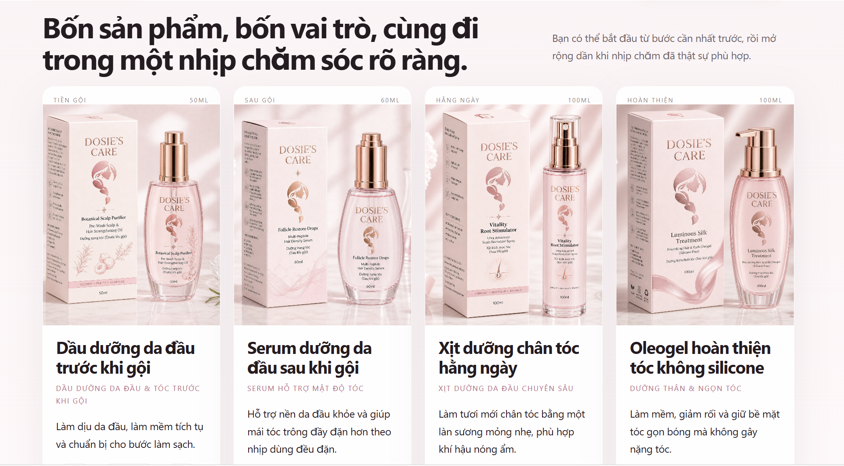
4.
- Phải thể hiện được các chứng chỉ của sản phẩm 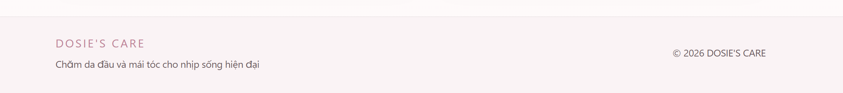
Tham khảo

4.
- Thêm mục ảnh khách feedback của cộng đồng dosie care (ngắn gọn)
Ex:
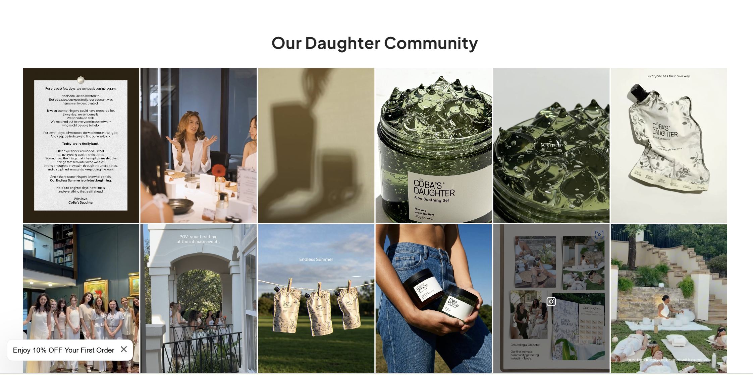

- Câu chuyện
- Tạm thời giữ nguyên, chưa thống nhất nội dung
- Liệu trình
Bỏ (có bán hết 4sp đâu mà liệu trình)

- Sản phẩm
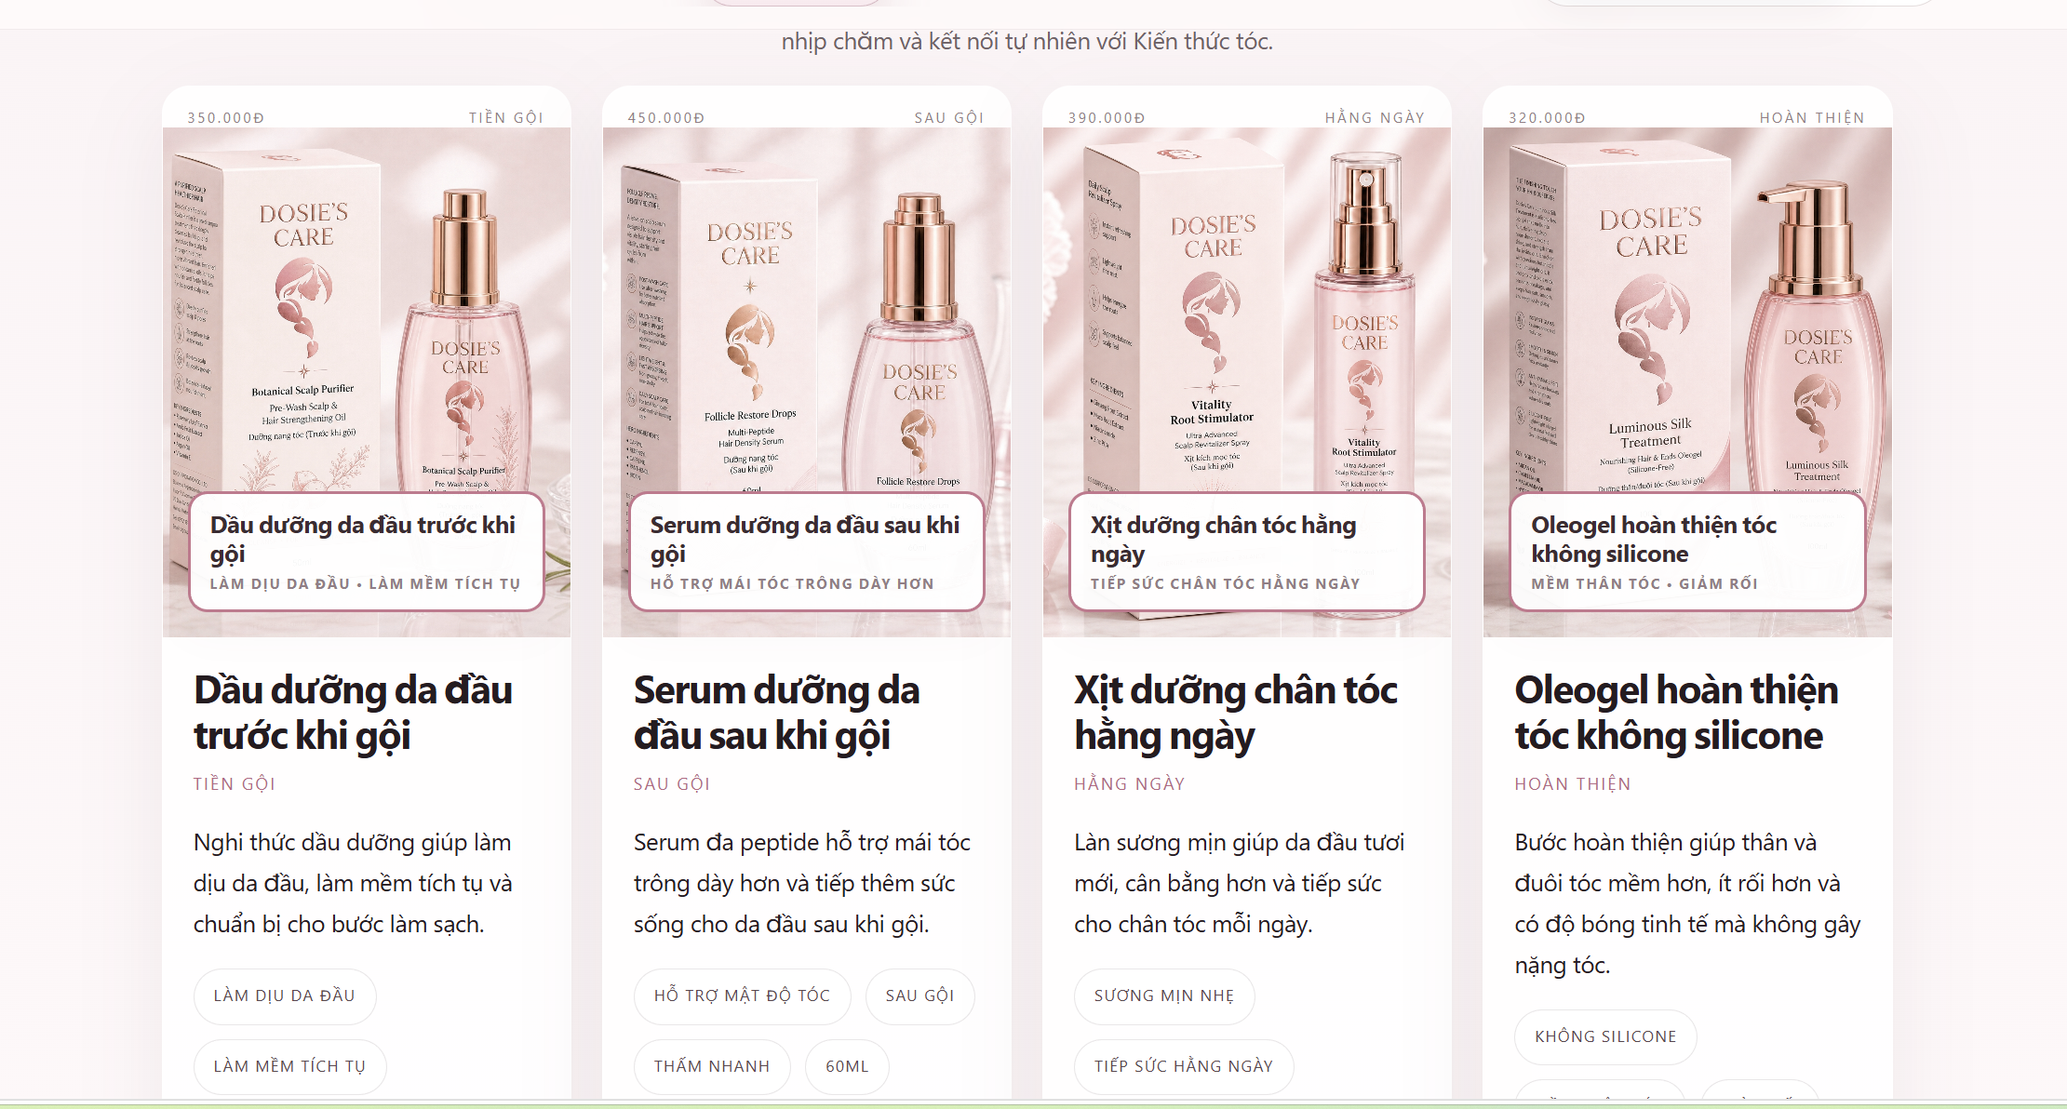
- Trình bày ngắn gọn theo bố cục tên – giá – công dụng, lược bỏ toàn bộ thông tin lặp
- Kết hợp với mục theo nhu cầu luôn
- Thể hiện được sản phẩm best seller

- Theo nhu cầu (bỏ - kết hợp mục sản phẩm)
- Liên hệ
- Bỏ - trình bày đơn giản vào mục đầu tiên là đủ
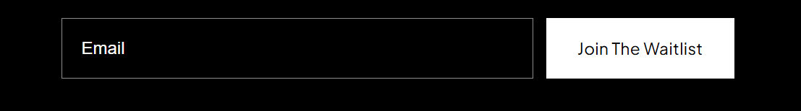

Bổ sung
- Chưa thể hiện được đăng ký/ đăng nhập của khách hang
- Chưa thể hiện được giỏ hang
- Lược bỏ những nội dung k cần thiết, chỉ highlight những ý chính trọng tâm
- Sử dụng nhiều ảnh của sản phẩm hơn
- Thống nhất bộ font chữ (bên thiết kế sẽ tư vấn)
- Tham khảo web https://cobasdaughter.com/ (mình sẽ làm tối giản như thế này)

